李红英名师工作室简 报
2019-2020学年第二学期
第六期 撰稿:王海英 审稿：李红英 2019.4.26
“玉不琢不成器，课不磨不精彩”。4月26日上午，李红英工作室成员相聚进修校附属小学开展磨课活动。
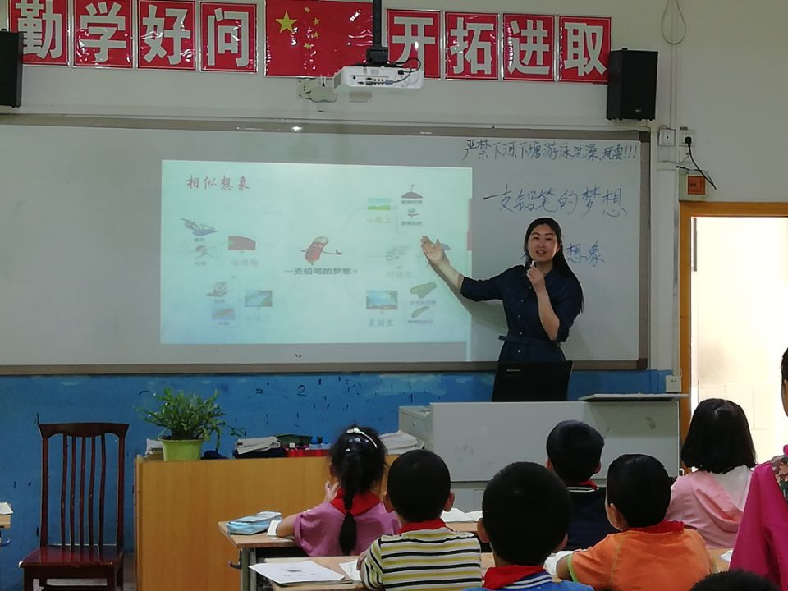
第一节是由胡芳老师执教的统编三年级下册第五单元习作例文《一支铅笔的梦想》。新课伊始，胡老师以“你的梦想是什么”激发学生展开想象说话，进而引入课题。然后引导学生从习作例文中习得想象的路径和方法，启发学生联系事物的特点展开想象。最后实践创编，孩子们放飞想象的翅膀，展开大胆又合理的想象，创编出一个又一个充满童趣的梦想故事。课堂教师语言妙趣横生，学生想象天马行空，习作指导环环相扣，佳作频出。
王海英老师执教的一年级《动物王国开大会》是一篇童话故事。本节课上王老师抓住故事特点，通过生动的语言、形象的动作，把学生带入故事创设的情境中，学生积极地融入故事，充当其中的角色。课堂由“扶”到“放”，在对话中质疑，引导学生明白写通知要明确“时间”“地点”等要素。
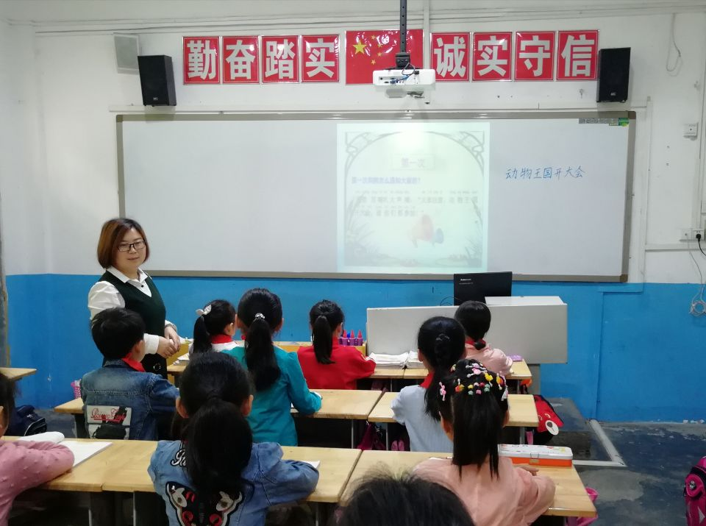
两节课后，两位授课老师简要说明教学设想，工作室成员积极发言，纷纷发表自己的意见和建议。最后，工作室领衔人李红英校长总结：一节好课是需要不断打磨的，正如一篇好文章需要反复修改一样。每一次磨砺的过程，都会有新的发现，新的进步，新的收获。

